令和元年度 徳島県働くなら徳島で！外国人就労支援事業

参加企業・法人募集！

日本での就職に関心のある外国人留学生はじめ県内在住
外国人に県内企業との出会いの場を設け、県内での就労
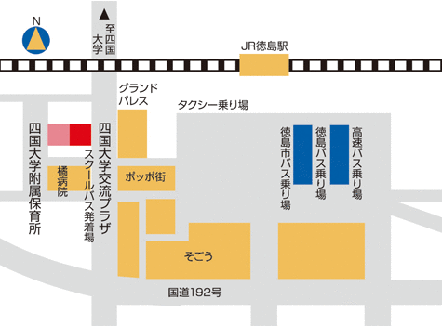定着を目的とし開催します。
と き 2020年２月１３日（木）
13：30～16：30（受付13：00～）
ところ 四国大学交流プラザ
（徳島市寺島本町西2丁目３５－８ TEL 088-602-4858）
※近隣の駐車場をご利用ください
参加対象 外国人採用を検討している企業・法人・団体等
募集企業 ２０社（先着順）
募集期限 2020年1月31日（金）

  - 大学１年～３年、JETプログラム参加者を対象とした 業界研究会
  - 大学４年、定住外国人、JETプログラム参加者を対象とした 採用面接会

- 県内企業に内定している留学生と、県内企業・留学生（就活未経験者）等との意見交換会

- 徳島県行政書士会による採用手続きや労働条件等の個別相談

❏主 催 徳島県、公益社団法人徳島県労働者福祉協議会
❏共 催 四国大学
❏後 援 徳島労働局、徳島県経営者協会、徳島県商工会議所連合会、徳島県商工会連合会、徳島県中小企業団体中央会、
徳島県中小企業家同友会、(一社)徳島経済同友会、徳島地域留学生交流推進協議会、(公財)徳島県国際交流協会、
徳島県行政書士会、徳島県社会保険労務士会、徳島新聞社、(一財)自治体国際化協会

公益社団法人徳島県労働者福祉協議会 （担当 兼松、岡田）
徳島市昭和町3丁目35-1 わーくぴあ徳島２階
Tel 088-625-8387 Fax 088-625-5113
http://www.tokushima-rofuku.net e-mail tokushima@rofuku.net
裏面応募用紙にてお申込みください

問合せ
申込み先

FAX･メールのいずれかでお申し込みください。
定数になり次第、締め切りとさせていただきます。

参加企業応募用紙

- 必要事項をご記入のうえFAXにてご応募ください。 FAX 088-625-5113
- メールでご応募の場合は必要事項を本文にご記入のうえ tokushima@rofuku.net までお送りください。

企業名  団体名 |  |  |  |  |  |  |  | 参加ご希望のプログラム  □ マッチング  □ 意見交換会  □ 個別相談  ※ご希望のプログラムに☑を  ご記入ください
所在地 | 〒
事業内容
※マッチングに参加ご希望の企業・法人の方は以下の欄に必要事項をご記入ください
募集形態 | 正社員 ・ パート ・ 契約社員 ・ 派遣 ・ アルバイト ※該当する項目全てを○で囲んでください
募集職種
募集人員の勤務地 | ※所在地と異なる場合のみ
外国人採用歴  （ ）に○をご記入  ください | （ ） あり ※在留資格について、当てはまるもの全てに☑を記入ください  □留学生 □身分に基づく在留資格（永住者、日本人の配偶者等、永住者の配偶者等、定住者）  □技能実習 □特定技能 □日本国籍取得者 □その他（具体的に ）  （ ） なし
アピール
ポイント
※100字以内で記載ください
※徳島県行政書士会による個別相談をご希望の企業・法人の方は、よろしければ事前に相談内容をお知らせください
※お申込みいただいた各プログラムについてご連絡の際、ご対応くださる方をご記入ください
連絡先 | お名前 |  |  |  | 所属部署／役職
 | TEL |  | FAX |  |  | E-mail

応募用紙に必要事項をご記入のうえファックスかメールで送信

事務局より記載内容の確認等、
ご担当者様にご連絡します

企業理念、会社概要、採用情報、
求職者へのメッセージ等、パン
フレット作成に必要な情報を
所定の様式にてお送りいただきます
ます

応募企業は随時、当協議会の
ホームページに掲載させていただきます（参加者にはQRコードにて閲覧いただきます）

応募から当日までの流れ
当日は、参加者がエントリー
シートを希望する企業に提出し、受け取った企業は自社の
説明を行います

